Walenmeer
- Het Walenmeer (Duits:Walensee) bevindt zich in de Zwitserse kantons Sankt Gallen en Glarus.
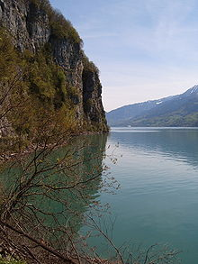
- De naam Walenmeer komt van de toenmalige taalgrens tussen de Retoromanen (in het oosten) en de Alemannen (in het westen).
- Walen is een verbastering van welschen, een woord dat nog altijd gebruikt wordt om bewoners van Franstalig Zwitserland mee aan te duiden.
- Het meer ligt op 419 meter hoogte en heeft een oppervlakte van 24 km².
- Het is maximaal 151 meter diep.
- De temperatuur van het water is, als gevolg van de ligging in een dal met aan beide zijden hoge en steile hellingen, enige graden kouder dan de omliggende meren.
- Zelfs in de zomer wordt het water nauwelijks warmer dan 20°C.
- De Linth is na het verleggen van de loop van deze rivier de grootste waterleverancier van het Walenmeer.
- Voor deze correctie van 1807 tot 1811, was dit de Seez.

